Part 1:
Q1. How many hackers are trying to get access to our servers? And how many attempts are there? Explain/define how you count distinct hackers.
Answer: 185 hackers with attempt total 33253 times, with command
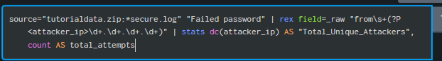
Q2: What time do hackers appear to try to hack our servers?
Answer: first time was 2026-08-16 20:29:35 and last time was 2026-08-23 20:29:38, with following command
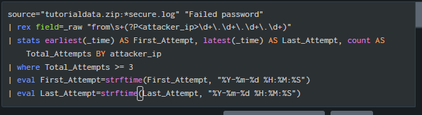
Q3: Which server (mailsv, www1, www2, www3) had the most attempts?
Answer: www1 with 8798 times, with command
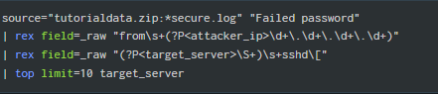
Q4: What is the most popular account that hackers use to try to break in?
Answer: root with 1493 times, with command
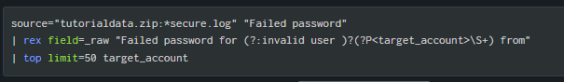

Part2
Q5: Can you find attempts to get access to sensitive information from our web servers? How many attempts were there?
Answer: get all files to identify the file which be sensitive file, with following command
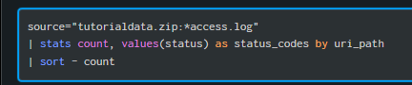
จะเห็นว่า file /passwords.pdf, /rush/signals.zip, /hidden/anna_nicole.html ถือเป็น sensitive information โดยรวมจำนวนครั้งเป็น 68 + 71 + 73 = 212 ครั้ง
Q6: What resource/file are hackers looking for?
Answer: /passwords.pdf, /rush/signals.zip, /hidden/anna_nicole.html, with command
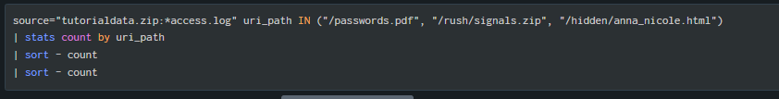
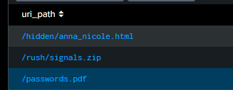

Part 3
Q7: Can you find any bots crawling our websites?
Answer: with following bot:
1. Mozilla/5.0 (compatible; Googlebot/2.1; +http://www.google.com/bot.html)
2. Mozilla/5.0 (compatible; NetcraftSurveyAgent/1.0/cc-prepass-https; +info@netcraft.com)
3. Googlebot/2.1 ( http://www.googlebot.com/bot.html)
4. Googlebot/2.1 (http://www.googlebot.com/bot.html)
5. Mozilla/5.0 (compatible; YandexBot/3.0; +http://yandex.com/bots)
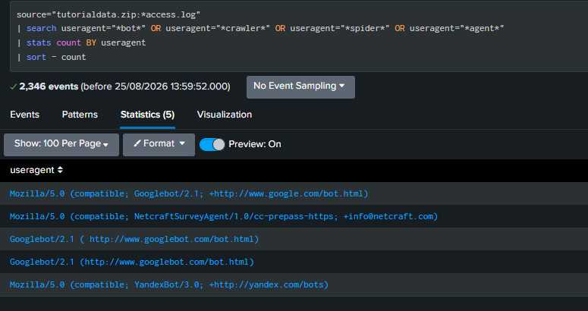
Q8: What are they doing on the site? (Hint: Look for User-Agent in the web access.logs.)
Answer: มีทั้งการ ลองพยายามใส่สินค้าลงตะกร้า ด้วย uri= card.do หรือ cart/success.do เพื่ออีกทั้งยังมีการ พยายาม ยิง reqeuest ใน endpoint เก่าๆเช่น oldlink หรือ endpoint แปลกๆเช่น /category.screen อีกทั้งยังมีการพยายามในการ เข้าถึงไฟล์ที่ไม่มีอยู่จริงเช่น anna_nicole.html และ rush/signals.zip โดยรวม bot และ crawling พยายามจะหาช่องโหว่ในระบบต่างๆ
